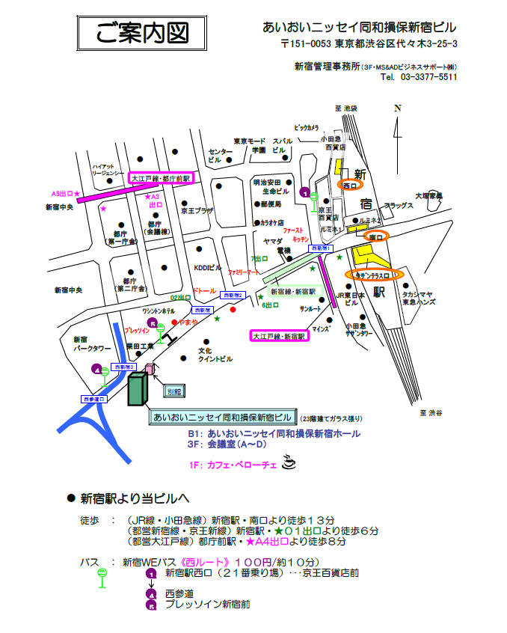
------------------------切り取らずにこのまま送付ください----------------------
ＦＡＸ ０３－３２６８－０６３５ 東社協 福祉部 経営支援担当 行
社会福祉法人における地域公益活動の実践報告会
参加申込書
ご所属（社会福祉法人の方は法人名・事業所名をご記入ください）

氏名 |  | 氏名
氏名 |  | 氏名
℡ |  | Eメール

